1. clone项目

按住shift右键菜单

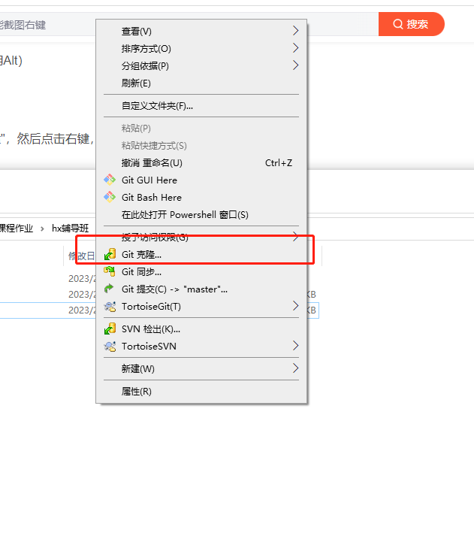

填写远程url地址

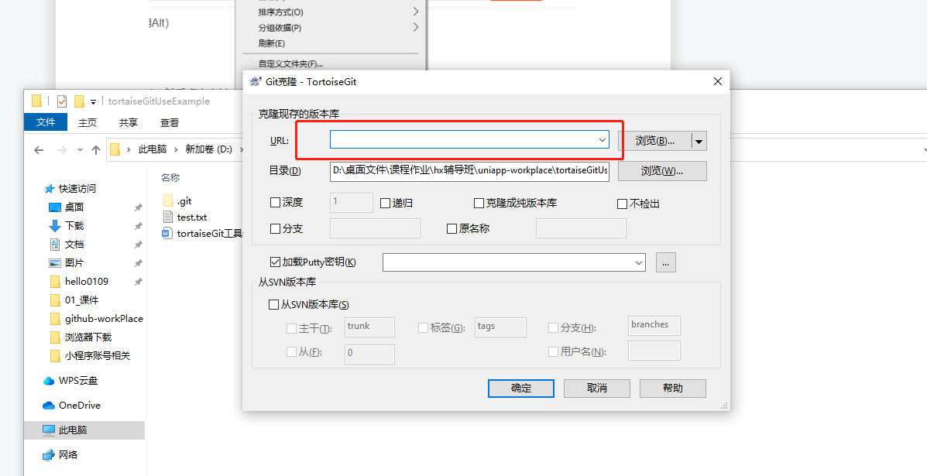

2、TortaiseGit添加

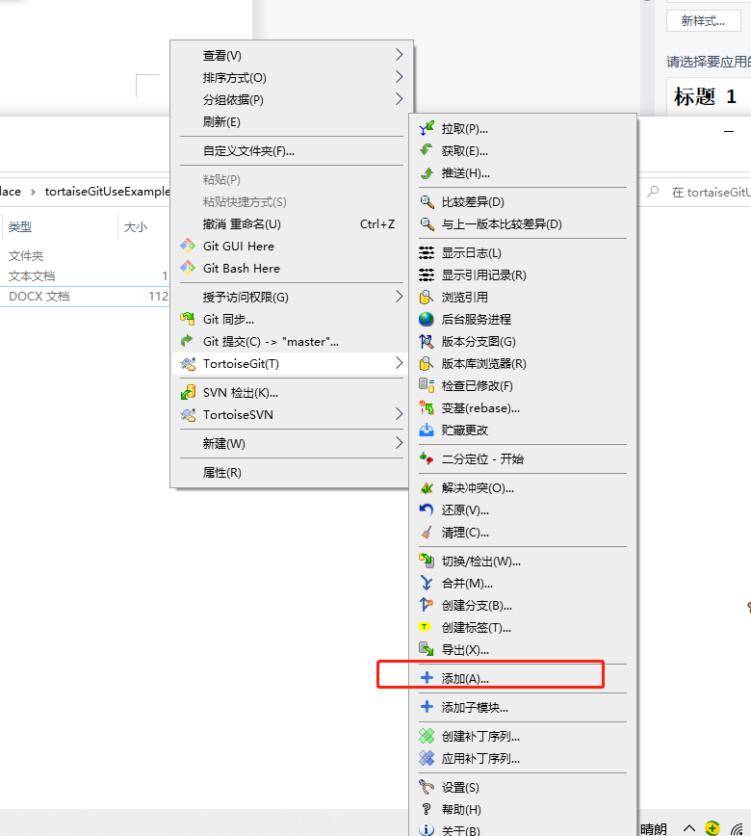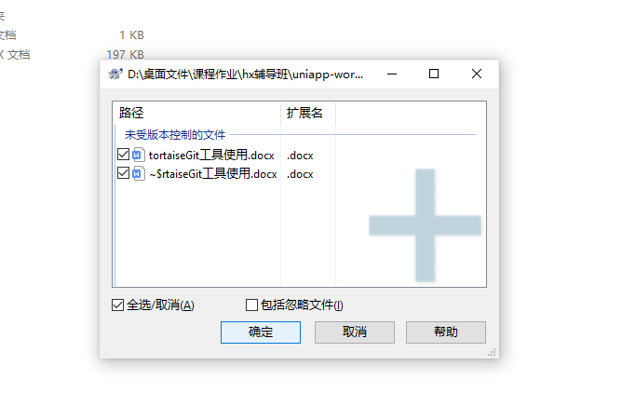

也可以直接右键直接点击git提交

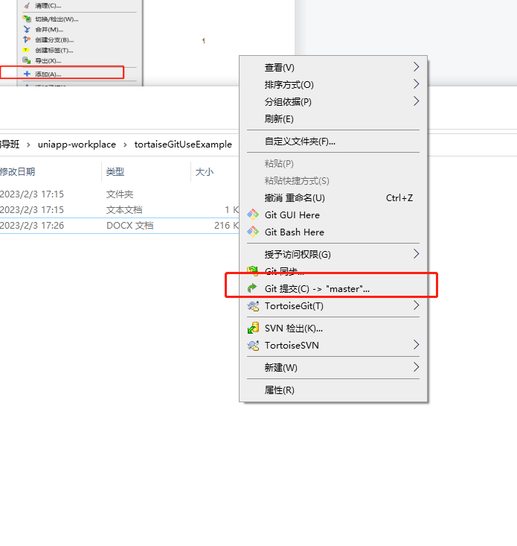

勾选版本文件，输入备注

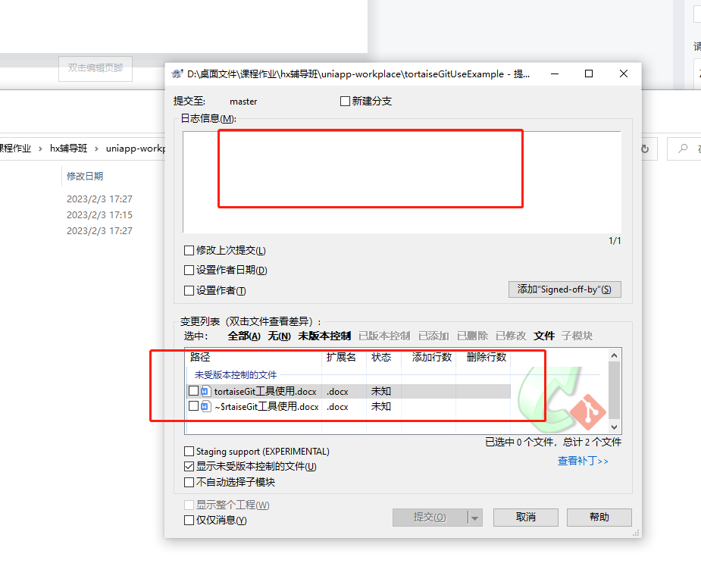

提交到本地仓库后可以直接点击推送

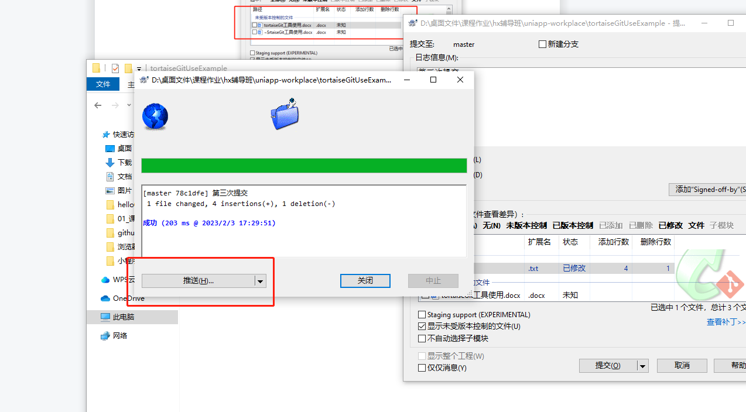

也可以右键TortaiseGit推送

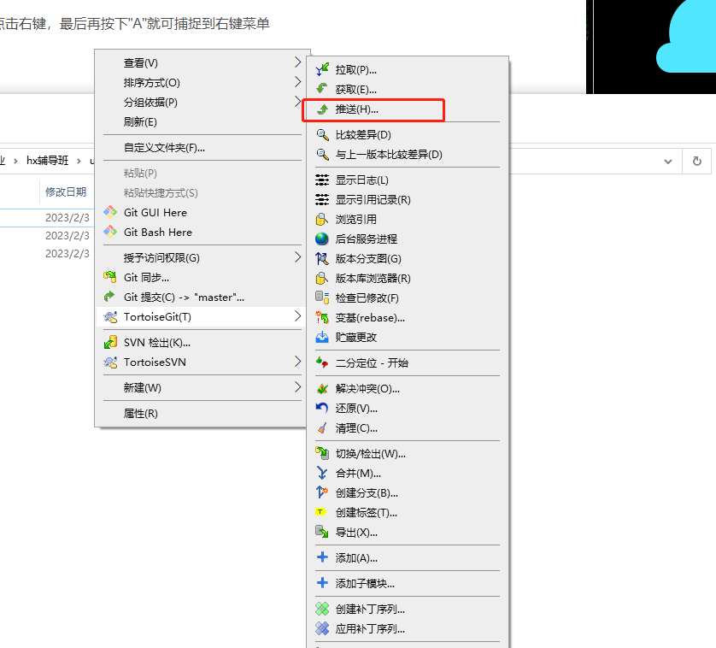

右键创建分支

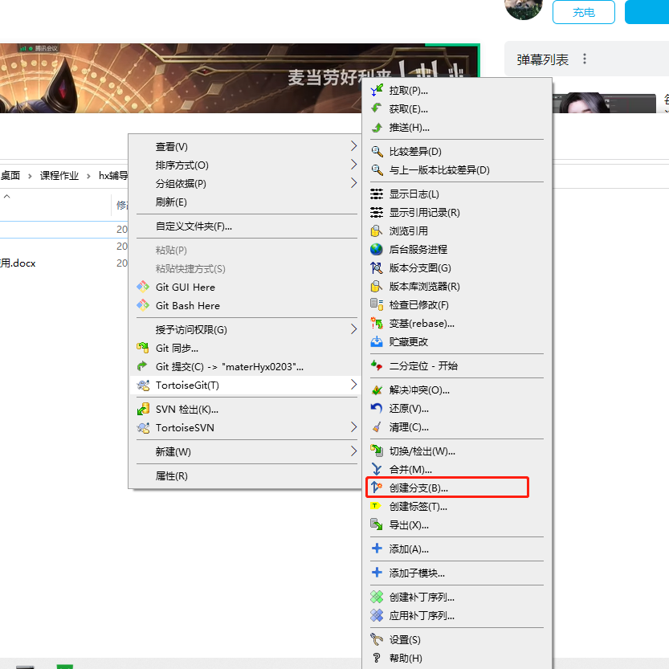

输入分支名称，可以选择分支然后创建基于某个分支的分支,这里创建的分支是本地分支，如果需要将创建的本地分支推送到远程仓库，需要在创建完分支后切换到该分支然后右键推送

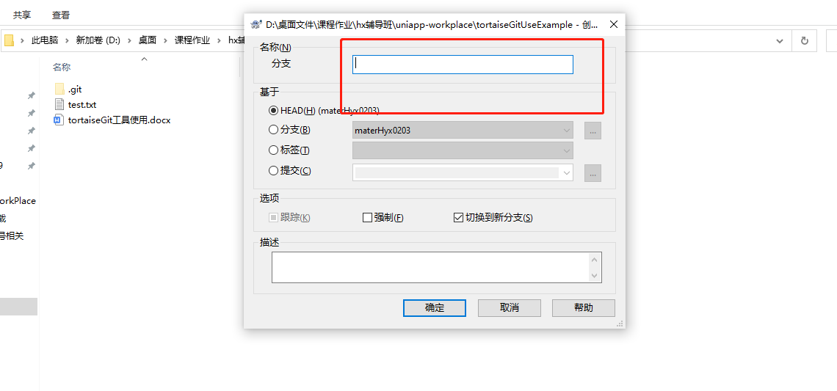

右键切换或检出就可以查看到分支

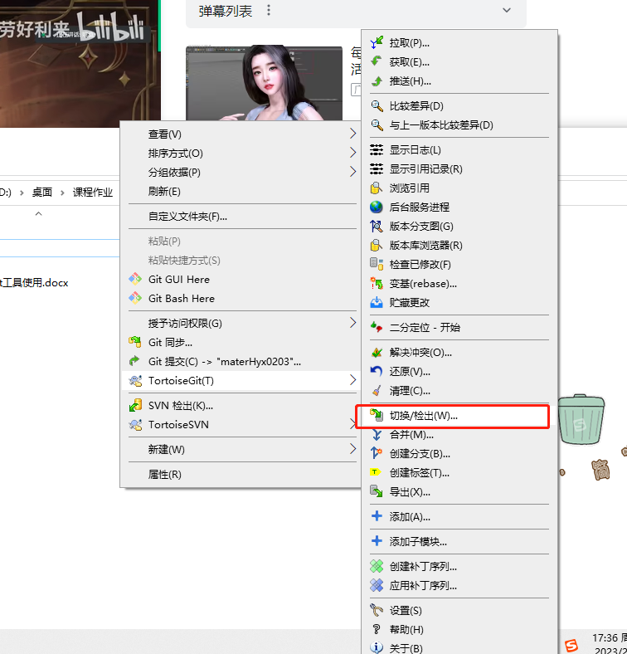

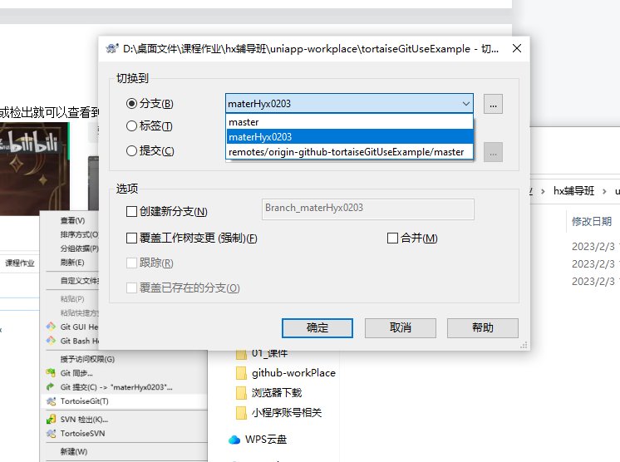

合并分支

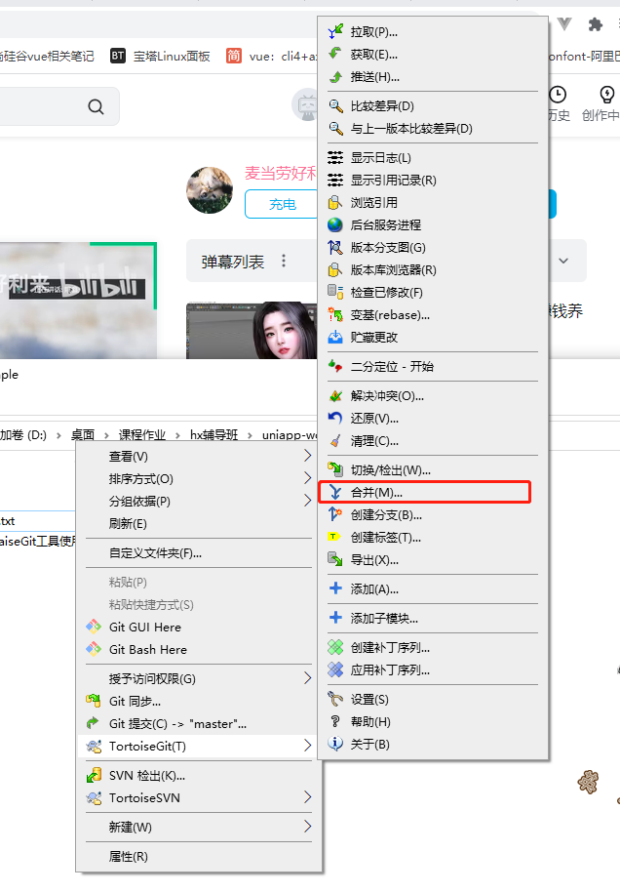

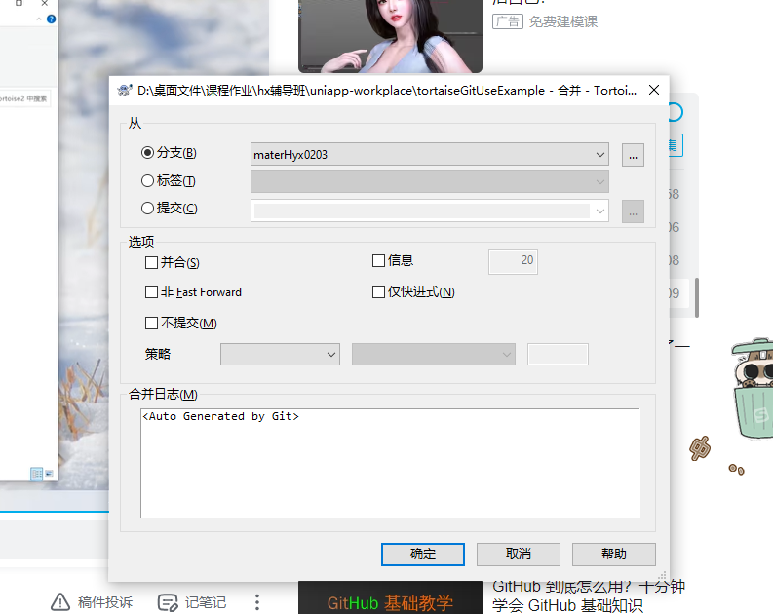

选择要合并的分支